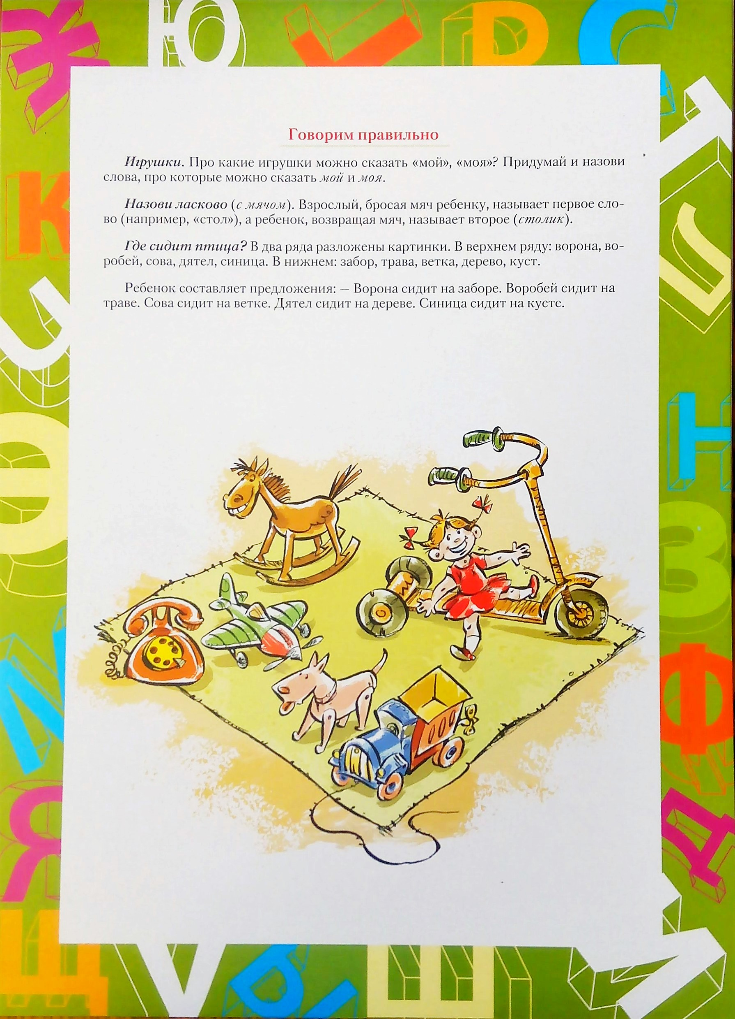

**Тематическая консультация для родителей**

**учителя-дефектолога Журавлевой Н.В.**

